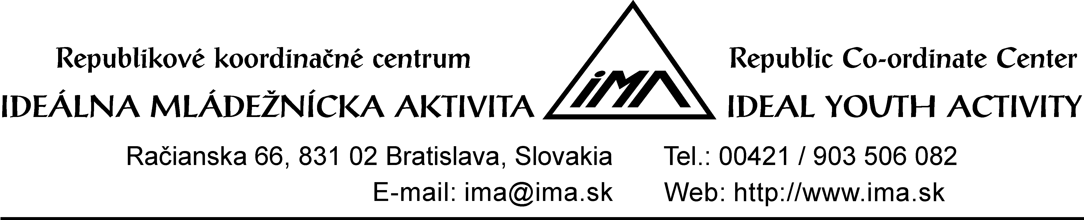

v spolupráci s

- RP MPC Šenčenkova ul.11 Bratislava a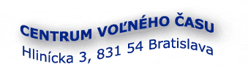

Vás Pozývajú na Seminár KIN-BALL 2

Dovoľujeme si vás pozvať na informačný seminár nového športu KIN-BALL spojený s praktickými ukážkami.

Kedy? Kde?
09. júna 2016 Telocvičňa CVČ na Pionierskej ul. č.16
9:00 hod do 12:00 hod. https://www.facebook.com/cvcba3/

Naša organizácia už druhý rok šíri na Slovensku tento nový netradičný šport http://www.ima.sk/kin-ball a http://www.kin-ball.sk/ .
Pôvod športu je v Kanade. V súčasnej dobe existuje viac ako 20 národných federácií (okrem Kanady sú to krajiny ako Francúzsko, Španielsko, Belgicko, Rakúsko, ČR, USA, Japonsko, Čína, J.Korea....)

Cieľom seminára je zoznámenie sa so základnou metodikou nácviku techniky hry a herných činností jednotlivca, útočnou a obrannou činnosťou jednotlivca a hernými systémami.
Maximálna kapacita je 30 účastníkov, preto po naplnení kapacity sa prihlasovanie uzavrie.

Máme pripravený aj Vzdelávací program /akreditovaný Ministerstvom školstva / absolventi majú možnosť získať 6 kreditov.

Prineste si prosím športové oblečenie a obuv.
Účastnícky poplatok: 0,- €
Náklady s prenájmom telocvične a lektorov hradí naša organizácia.

Viac informácií: Aurel Bitter, bitter@ima.sk, tel. č.: 0903 506 082
---------------------------------------------------------------------------

Návratka

Návratku zašlite na ima@ima.sk.

Názov školy: ......................................................................................

Meno a priezvisko: email Uveďte rýchly kontakt
(najlepšie mobil):

1. ............................................ ............................ ...........................

2. ............................................ ............................ ...........................

